Тренировки по антитеррористической безопасности

30 сентября 2022 г. в дошкольном отделении было проведено учебно-тренировочное занятие по отработке алгоритма действия обучающихся, воспитанников и сотрудников при попытке проникновения посторонних лиц в здание образовательного учреждения

Цель проведения тренировки:
1. Отработке алгоритма действия обучающихся, воспитанников и сотрудников при попытке проникновения посторонних лиц в здание образовательного учреждения.

2.Научить работников оценивать обстановку и принимать решение при попытке проникновения посторонних лиц в здание образовательного учреждения

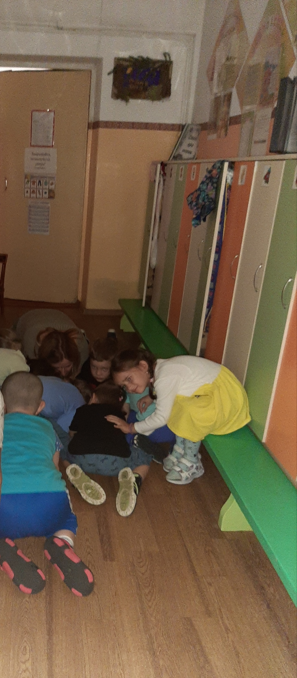

28 октября 2022 г.было проведено учебно-тренировочное занятие по отработке алгоритма действия обучающихся, воспитанников и сотрудников по действиям в чрезвычайных ситуациях (при пожаре, при обнаружении подозрительного предмета, похожего на взрывное устройство).

Цель проведения тренировки: отработка действий работников дошкольного отделения МОУ СОШ №38 при возникновении пожара и при обнаружении предмета, похожего на взрывное устройство.

